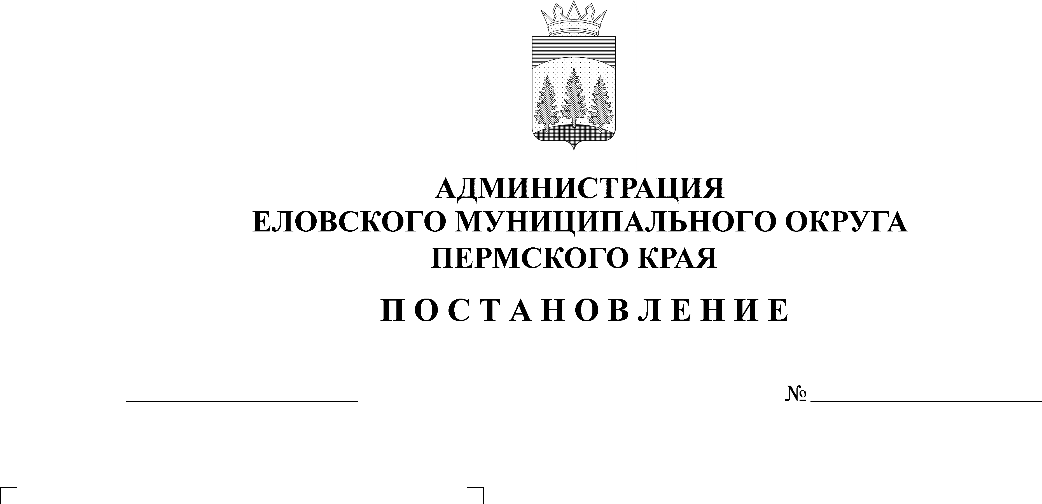
Об утверждении Порядка определения объема и условий предоставления субсидий на иные цели из бюджета Еловского муниципального округа Пермского края на приведение в нормативное состояние МБОУ «Брюховская С(К)ОШИ»
362-п
21.07.2022
В соответствии со статьей 86 Бюджетного кодекса Российской Федерации, пунктом 13 части 1 статьи 16 Федерального закона от 06 октября 2003 г. № 131-ФЗ «Об общих принципах организации органов местного самоуправления в Российской Федерации», статьей 15 Положения о бюджетном процессе в Еловском муниципальном округе Пермского кря, утвержденного решением Думы Еловского муниципального округа Пермского края от 24 декабря 2020 г. № 67
Администрация Еловского муниципального округа Пермского края ПОСТАНОВЛЯЕТ:
- Утвердить прилагаемый Порядок определения объема и условий предоставления субсидий на иные цели из бюджета Еловского муниципального округа Пермского края на приведение в нормативное состояние МБОУ «Брюховская С(К)ОШИ».
- Настоящее постановление обнародовать на официальном сайте газеты «Искра Прикамья» и официальном сайте Еловского муниципального округа Пермского края.
- Постановление вступает в силу со дня его официального обнародования.
- Контроль за исполнением постановления возложить на заместителя главы администрации Еловского муниципального округа по социальной политике.

Глава муниципального округа –
глава администрации Еловского
муниципального округа Пермского края А.А. Чечкин
УТВЕРЖДЕН
постановлением
Администрации Еловского
муниципального округа
Пермского края
от 21.07.2022 № 362-п

ПОРЯДОК
определения объема и условий предоставления субсидий на иные цели из бюджета Еловского муниципального округа Пермского края на приведение в нормативное состояние МБОУ «Брюховская С(К)ОШИ»

I. Общие положения о предоставлении субсидий на иные цели

1.1. Настоящий Порядок определяет объем и условия предоставления субсидий на иные цели на приведение в нормативное состояние МБОУ «Брюховская С(К)ОШИ», в отношении которого Отдел образования администрации Еловского муниципального округа Пермского края осуществляет функции и полномочия учредителя (далее - Порядок, субсидии на иные цели, Учреждение, Учредитель).
1.2. Получателями субсидий на иные цели является Учреждение, согласно приложению 2 к настоящему Порядку, устанавливающему размер субсидий на иные цели на текущий финансовый год.
1.3. Субсидии на иные цели предоставляются Учреждению в пределах бюджетных ассигнований, утвержденных Решением Думы Еловского муниципального округа Пермского края на текущий финансовый год, в рамках выполнения мероприятий муниципальной программы «Развитие системы образования Еловского муниципального округа Пермского края» в разделе подпрограммы «Приведение в нормативное состояние имущественных комплексов учреждений».

II. Условия и порядок предоставления субсидий на иные цели

2.1. Для получения субсидий на иные цели на текущий финансовый год Учреждение в срок до 30 июня текущего года направляет Учредителю:
- пояснительную записку, содержащую обоснование необходимости предоставления субсидий на иные цели, включая расчет-обоснование суммы субсидий на иные цели согласно приложению 1 к настоящему Порядку;
При необходимости изменения (перераспределения) утвержденных объемов субсидий на иные цели в течение текущего года Учреждение ежеквартально направляет Учредителю документы, указанные в абзаце втором настоящего пункта, в срок до 5 числа месяца, следующего за кварталом.
На основании представленных Учреждением сведений Учредитель принимает меры по уточнению объемов субсидий на иные цели.
2.2. Рассмотрение и проверка документов на полноту их представления в соответствии с пунктом 2.1 настоящего Порядка осуществляется Учредителем в течение 10 рабочих дней с даты их представления.
2.3. Требования, которым Учреждение должно соответствовать на дату подачи документов, указанных в пункте 2.1 настоящего Порядка:
- отсутствие просроченной задолженности по возврату в бюджет Еловского муниципального округа Пермского края субсидий, бюджетных инвестиций, предоставленных, в том числе в соответствии с иными правовыми актами, и иной просроченной задолженности перед бюджетом Еловского муниципального округа Пермского края.
2.4. Основания для отказа Учреждению в предоставлении субсидии на иные цели:
- несоответствие предоставленных Учреждением документов требованиям, определенным в соответствии с пунктом 2.1 настоящего Порядка, или непредставление (представление не в полном объеме) указанных документов;
- недостоверность информации, содержащейся в документах, представленных Учреждением в соответствии с пунктом 2.1 настоящего Порядка.
2.5. Размер субсидий на иные цели устанавливается приложением к настоящему Порядку на очередной финансовый год и плановый период.
Размер субсидий на иные цели на 2022 год установлен в приложении 2 к настоящему Порядку.
2.6. Субсидии на иные цели предоставляются в соответствии с соглашением о предоставлении субсидии на иные цели из бюджета Еловского муниципального округа Пермского края (далее - Соглашение), заключенным между Учредителем и Учреждением по типовой форме, утвержденной Финансовым управлением администрации Еловского муниципального округа Пермского края от 14 февраля 2022 г. № 296-20-01-02-5 (далее - типовая форма).
2.7. Условиями заключения Соглашений являются:
2.7.1. соответствие Учреждения требованиям, установленным пунктом 2.3 настоящего Порядка;
2.7.2. наличие бюджетных ассигнований для предоставления субсидий на иные цели в бюджете Еловского муниципального округа Пермского края на очередной финансовый год и плановый период, в муниципальной программе «Развитие системы образования Еловского муниципального округа Пермского края» в разделе подпрограммы «Приведение в нормативное состояние имущественных комплексов учреждений».
2.8. В случаях, установленных Соглашением, заключаются дополнительные соглашения к указанному Соглашению, предусматривающие внесение в него изменений или его расторжение, в соответствии с типовой формой.
При внесении изменений в настоящий Порядок, муниципальную программу «Развитие системы образования Еловского муниципального округа Пермского края» в разделе подпрограммы «Приведение в нормативное состояние имущественных комплексов учреждений», требующих внесения изменений в Соглашение, дополнительные соглашения заключаются в течение 10 рабочих дней со дня вступления в силу изменений в указанные правовые акты.
2.9. Субсидии на иные цели перечисляются Учреждению в сроки, установленные Соглашением.
2.10. Субсидии на иные цели Учреждению предоставляются путем перечисления Учредителем денежных средств на отдельные лицевые счета Учреждения, открытые в Финансовом управлении администрации Еловского муниципального округа Пермского края (далее – Финансовое управление) в установленном порядке.
Ведение бухгалтерского учета по предоставленным субсидиям на иные цели осуществляется с применением аналитических кодов счетов бухгалтерского учета.
2.11. Средства, предоставляемые Учреждению в виде субсидий на иные цели, расходуются в соответствии с их целевым назначением и не могут быть направлены на другие цели.

III. Требования к отчетности

3.1. Учреждение представляет Учредителю в установленные настоящим Порядком сроки отчетность об осуществлении расходов, источником финансового обеспечения которых являются субсидии на иные цели (далее - Отчет), по форме согласно приложению к Соглашению.
3.2. Отчет представляется Учреждением не позднее 25 января года, следующего за отчетным.
3.3. Контроль за своевременностью представления Отчета и достоверностью отчетных данных возлагается на руководителя Учреждения.
3.4. Учредитель имеет право устанавливать в Соглашении дополнительные формы отчетности и сроки их представления Учреждением.

IV. Порядок осуществления контроля за соблюдением целей,
условий и порядка предоставления субсидий на иные цели
и ответственность за их несоблюдение

4.1. Учредитель и Финансовое управление осуществляют обязательную проверку соблюдения целей и условий предоставления Учреждению субсидий на иные цели.
4.2. Учреждение несет ответственность за несоблюдение целей и условий их предоставления, установленных настоящим Порядком.
4.3. В случае несоблюдения Учреждением целей и условий, установленных при предоставлении субсидий на иные цели, выявленного по результатам проверок, проведенных Учредителем и Финансовым управлением, данные средства подлежат возврату в бюджет Еловского муниципального округа Пермского края в следующие сроки:
4.3.1. на основании требования Учредителя - в течение 30 календарных дней со дня получения Учреждением соответствующего требования;
4.3.2. на основании представления и (или) предписания Финансовым управлением - в срок, установленный в соответствии с бюджетным законодательством Российской Федерации.
В случае невыполнения Учреждением требования о возврате субсидий на иные цели Учредитель обеспечивает взыскание субсидий на иные цели в судебном порядке в соответствии с действующим законодательством.
4.4. Остатки субсидий на иные цели по состоянию на 1 января очередного финансового года, не использованные в текущем финансовом году, подлежат перечислению Учреждением в доход бюджета Еловского муниципального округа Пермского края не позднее первых 4 рабочих дней очередного финансового года.
Остатки субсидий на иные цели, перечисленные Учреждением в доход бюджета Еловского муниципального округа Пермского края, возвращаются Учреждению в очередном финансовом году при наличии потребности в направлении их на те же цели в соответствии с решением Учредителя на основании запросов Учреждения.
Решение о возврате остатков субсидий на иные цели принимается Учредителем по итогам рассмотрения запросов Учреждения, представленных Учредителю в течение 15 рабочих дней текущего финансового года и отражающих причины образования неиспользованных остатков и необходимости их использования в текущем финансовом году, с приложением документов (копий документов), подтверждающих наличие и объем неисполненных обязательств, принятых до начала текущего финансового года либо подлежащих принятию в текущем финансовом году.
Учредитель принимает решение о возврате остатков субсидий на иные цели в течение 30 рабочих дней с момента поступления указанной в абзаце третьем настоящего пункта информации, но не позднее до 20 мая текущего года.
В случае если Учреждением не обоснована потребность в направлении остатков субсидий на иные цели, они считаются неподтвержденными и не подлежат возврату Учреждению.
В случае если неиспользованные остатки субсидий на иные цели не перечислены Учреждением в доход бюджета Еловского муниципального округа Пермского края в сроки, установленные абзацем первым настоящего пункта, то они подлежат взысканию в установленном порядке.
Не использованные остатки субсидий на иные цели, предоставленные из бюджета Пермского края, в отношении которых не принято решение о направлении их на те же цели в текущем финансовом году, подлежат возврату в доход бюджета Пермского края не позднее первых 15 рабочих дней текущего финансового года.
4.5. В случае поступления средств от возврата ранее произведенных Учреждением выплат, источником финансового обеспечения которых являются субсидии на иные цели, для достижения целей, установленных при предоставлении субсидии на иные цели, Учредитель в течение 30 рабочих дней с момента их поступления принимает решение путем издания нормативного правового акта об использовании в текущем финансовом году указанных средств.
Решение Учредителя об использовании в текущем финансовом году указанных средств принимается при наличии потребности Учреждения по итогам рассмотрения запросов, представленных Учреждением Учредителю не позднее 5 рабочих дней с момента поступления средств в Учреждение и отражающих необходимость их использования в текущем финансовом году, с приложением документов (копий документов), подтверждающих наличие и объем неисполненных обязательств, принятых до начала текущего финансового года либо подлежащих принятию в текущем финансовом году.

Приложение 1
к Порядку
определения объема и условий
предоставление субсидий на
иные цели из бюджета Еловского
муниципального округа Пермского
края на приведение в нормативное состояние МБОУ «Брюховская С(К)ОШИ

РАСЧЕТ-ОБОСНОВАНИЕ
суммы субсидии на иные цели на предоставление субсидий на иные цели из бюджета Еловского муниципального округа Пермского края на приведение в нормативное состояние МБОУ «Брюховская С(К)ОШИ

по состоянию на 01 _ 20 _года
(наименование учреждения)

N | Наименование показателя для расчета суммы субсидий на иные цели | Показатель для расчета суммы субсидий на иные цели
1 | Количество, всего (кол-во.), в том числе: | 1
1.1 | Ремонт кровли над спортивным залом МБОУ «Брюховская С(К)ОШИ, по адресу: с.Елово, ул.Непряхина, 11а | 1
2 | Сумма субсидий на иные цели (руб.) | 444 200,00

«___»______________г.  М.П. | _________________________________  (подпись, расшифровка подписи)

Приложение 2
к Порядку
определения объема и условий
предоставление субсидий на
иные цели из бюджета Еловского
муниципального округа Пермского
края на приведение в нормативное состояние МБОУ «Брюховская С(К)ОШИ

РАЗМЕР СУБСИДИЙ
на иные цели на предоставление из бюджета Еловского муниципального округа Пермского края на приведение в нормативное состояние МБОУ «Брюховская С(К)ОШИ на 2022 год

№ | Виды субсидий на иные цели | Получатели субсидий на иные цели | Размер субсидий на иные цели, тыс. руб.
 |  |  | 2022 год
1 | 2 | 3 | 4
1 | Субсидии на иные цели на приведение в нормативное состояние МБОУ «Брюховская С(К)ОШИ» | МБОУ «Брюховская С(К)ОШИ | 444 200,00
ИТОГО |  |  |  | 444 200,00

